Objetivo
Padronizar as indicações e descrever a técnica para uso das agulhas EZ-IO diante da necessidade de acesso intra-ósseo
Executantes
Procedimento autorizado para médicos
Materiais/Documentos
- Furadeira EZ-IO
- Agulha EZ-IO
- Formulário padrão de alto custo
DISTRIBUIÇÃO DE TAREFAS
Responsável | Ação
Enfermeira | Informar ao médico a impossibilidade de acesso venoso periférico
Médico | Avaliar clinicamente o recém-nascido e decide pela necessidade urgente de administração de medicamentos intravenosos
 | Indicar acesso intraósseo conforme recomendações do protocolo, descartando as contraindicações
 | Prescrever o acesso intra-ósseo e imprime formulário de alto custo, justificando a necessidade do uso
 | Realizar o procedimento conforme recomendado (como se trata de procedimento emergencial, não aguardar autorização do convênio)
 | Em relatório separado (evolução em branco), descreve o procedimento
Enfermeira | Auxiliar durante procedimento
 | Fazer a correta fixação do acesso
 | Registrar em prontuário
 | Encaminhar os relatórios para secretário
 | Avaliar edema ao redor (provável infiltração)
Secretário | Encaminhar relatórios para setor responsável
Técnico de enfermagem | Registrar cada medicamento administrado e cuidados antes e após procedimento
 | Checar edema antes e após administrar qualquer medicamento para evitar infusão fora da medular do osso
- O QUE É O ACESSO INTRA-ÓSSEO?
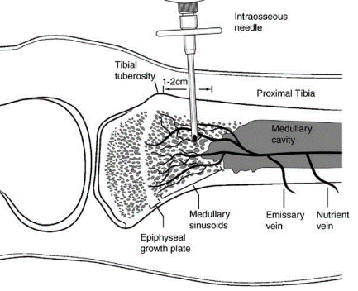
Trata-se de um procedimento com inserção de uma agulha na medular de um osso, para permitir adminsitração de medicamentos e hemoderivados em situações emergenciais onde o acesso venoso central ou periférico não for possível. Devido à sua facilidade (menor dureza do osso em crianças) e rapidez de inserção, associado a taxa elevada de sucesso, vem sendo cada vez mais indicado nas emergências desde meados do último século.
Os ossos longos tem uma estrutura intrínseca com uma cavidade medular que oferece uma trama complexa de sinusóides que drenam para um canal venoso cetnral e or meio de veias emissárias para o sistema venoso central, em cerca de 10 segundos, permitindo ação das drogas em menos de 20 segundos.¹
- QUAIS AS INDICAÇÕES DO ACESSO INTRA-ÓSSEO?^{1,2,4,5,6}
Sempre que não for possível acesso venoso (periférico ou central) e o paciente estiver grave, como nos casos choque ou reanimação (a literatura recomenda não ultrapassar mais que três tentativas de acesso periférico ou mais que dois minutos nestas situações).^{1,2,3}
Numa situação de urgência como choque séptico ou outra, onde a administração de fluidos venosos seja essencial (volume, glicose, etc) o paciente esteja sem acesso, com previsão de novo acesso central pela CIPE em tempo acima de 30 minutos, estará indicado o acesso para garantir o acesso às medicações que reduzem a mortalidade.⁵
As vantagens de um acesso intra-ósseo são:
- Reduz o tempo necessário para conseguir o acesso (a taxa de sucesso na primeira tentativa é de 85 a 95% , sendo conseguido em menos de 60 segundos)¹
- Reduz o tempo para início do tratamento em pacientes graves;
- Provê uma via de acesso que não colapsa, permitindo adminsitração de todas as drogas utilizadas na reanimação cardiopulmonar e choque grave.
- QUAIS AS CONTRA-INDICAÇÕES?²
As principais contra-indicações para uma acesso intraósseo são:
- Fratura óssea no osso pretendido;
- Perfuração prévia nos últimos 3 meses por outro acesso intra-ósseo no osso pretendido;
- História de doenças ósseas com alto risco de fratura (ex.: osteogenese imperfecta, etc) ou má-formações no osso pretendido;
- Sinais de infecção no local da inserção ou no osso pretendido.
- O QUE PODE SER ADMINISTRADO?
Não há nenhum medicamento contra-indicado, podendo ser feito também hemoderivados.^{1,2} As doses recomendadas são as mesmas da via venosa.³
- QUAL A TÉCNICA PARA PUNÇÃO DO ACESSO na TÍBIA proximal em RN e LACTENTES?^{5,6}
Recomendamos que a tentativa de acesso intra-ósseo com uso da pistola EZ-IO somente seja tentado em RN acima de 3 kg, conforme recomenda o fabricante. É importante ressaltar que não é proibitivo o uso abaixo deste peso, havendo relato de literatura de punção com EZ-IO em prematuro de 1.300 g.¹⁰
Médico  Médico | - Paramentação: luva e avental estéril
 | - Posicionamento dos membros inferiores na posição de rã (pernas flexionadas em rotação lateral), com apoio de um COXIM de tecido abaixo da tíbia que será punciona, preferencialmente numa superfície rígida (pode ser a tábua de parada em baixo por exemplo)
- Definir o local adequado para inserção na tíbia proximal:
- Palpar a tuberosidade tibial (ponta de osso da tíbia de fácil palpação logo abaixo da patela);
- Marcar cerca de 1 cm abaixo da tuberosidade (para recém-nascido) e cerca de 2 cm abaixo da tuberosidade para lactente
- Nesta posição tentar palpar a parte plana da tíbia (platô) e a agulha deve ser inserida cerca de 1 cm medial à esta posição, pois no meio da parte plana há menor resistência
Lactente
RN
- Anestesia:
  - Paciente insconsciente (ex.: PCR): não é necessário
  - Paciente semi-consciente ou acordado: lidocaína 2% sem vasoconstrictor, botão de até 1 mL no local da punção
- Escolher a agulha apropriada marca EZ-IO: tem estilete dentro, impedindo o intupimento da agulha, além de seguir um padrão anatômico para que se possa atingir a cortical com segurança.

PACIENTE | COR | TAMANHO | PESO
Neonatos e Lactentes | Cor ROSA | 15 G x 1,5 cm | 3 – 39 kg
Adultos | Cor AMARELA | 15 G x 4,5 cm | Úmero adulto

 | - Preparo: conecte a agulha (a conecção se faz por meio de um ímã, sem necessidade de rosquear) na mini furadeira
 | - Retirar a capa protetora do botão preto e apertar o botão da furadeira (a agulha vai girar até o ficar fixa)
- Inserir a agulha perpendicular ao osso, perfurando a pele e subcutâneo somente por pressão, sem ativar a furadeira

- Com uso da mini furadeira, introduzir a agulha no osso até atingir a profundidade desejada (cerca de 0,5 a 1 cm em neonatos, visto que a medular do osso do neonato tem cerca de 7 mm).
No caso de RN < 3 kg, pode-se usar a técnica da introdução com uso da queda de resistência da dureza do osso, indicando entrada na medular, o que é mais difícil de perceber com uso da furadeira.

 | - Retirar o mandril (estilete), desrosqueando o plástico rosa da agulha após estar fixada
- Para confirmar se está no local, a aspiração de sangue pela agulha pode garantir estar na medular, mas se não vier sangue não quer dizer que não esteja no local. Infundir mesmo assim e ir avaliando infiltração na região lateral e posterior à punção.

Caso venha com sangue com facilidade (o que não é comum), pode-se coletar exames: hemograma, eletrólitos, hemocultura e até tipagem sanguínea.
 | - Caso não obtenha sucesso na primeira tentativa, o mesmo osso não poderá ser usado novamente. A nova tentativa deve ser na outra perna ou outro osso (fêmur distal por exemplo).
Enfermeira | - Administrar SF 0,9% sob pressão para permitir quebra de traves ósseas (5 mL em RN e 10 mL em adultos).  Se paciente acordado ou sentindo dor, pode-se administrar previamente ou associar no soro lidocaína 2% (0,2 mL para RN e 0,5-1 mL para adultos)
- Durante a infusão, palpar a região lateral e da panturrilha para ver se tem extravasamento. Se não há edema e a infusão vai bem, está dentro.
Se vier sangue na aspiração com facilidade, garante que está dentro do osso, mas se não vier não descarta que está no local correto.
 | - Fixar: se o soro vai bem e não há edema ao redor ou na panturrilha, fixar com fixador próprio do fabricante ou adaptar para fixação
- Conectar o extensor para administração de medicamentos:
  - Se for apenas bolus, o extensor com a borracha azul de administração (rubber)
  - Se for medicamentos contínuos (sempre com uso de bomba), conectar o extensor próprio
 | - Sempre utilizar infusão manual com seringa ou bomba de infusão para adminstração devido a necessidade de maior pressão maior para infundir
 | - Avaliar infiltração de 1/1 hora até retirada da agulha. A qualquer sinal de edema ao redor ou extravasamento, retirar o acesso
 | - Encaminhar o relatório de alto custo para central
 | - Contato com a CIPE para acesso central, assim que possível
 | - Fixar com tala posterior evita flexão do joelho:

- QUANDO RETIRAR A AGULHA EZ-IO?
Como trata-se de um acesso provisório, solicitar punção central assim que possível. Verificar de 1/1 hora se não está havendo extravasamento: se o acesso estiver com infiltração ao redor (edema ou indurado ao redor ou na panturrilha), deve ser retirado imediatamente e outro acesso providenciado. Não puncionar o mesmo osso na nova punção.
Mesmo que não haja intercorrências o tempo máximo de permanência de um acesso intraósseo deve ser de 24 horas. Após este período aumentam os riscos de complicações, como osteomielite.
Somente enfermeiros ou médicos podem retirar. Assim que retirar, cobrir imediatamente com gaze normalmente e deixar o curativo com esparadrapo por 24 horas e depois disto, descoberto.
- QUAL A TOLERÂNCIA DE VOLUME POR UM ACESSO INTRAÓSSEO?
Os estudos mostram que o acesso tolera entre 10-20 mL para lactentes e até 40 mL por minuto em crianças maiores e adultos. A infusão pode ser feita por meio de infusão manual com seringa ou bomba de seringa para crianças. Em adultos pode-se tentar infusão com o frasco de soro sendo comprimido por um manguito de pressão até 300 mmHg.¹
- QUAL A OUTRA OPÇÃO DE ACESSO EM RECÉM-NASCIDOS E LACTENTES ALÉM DA TÍBIA PROXIMAL?
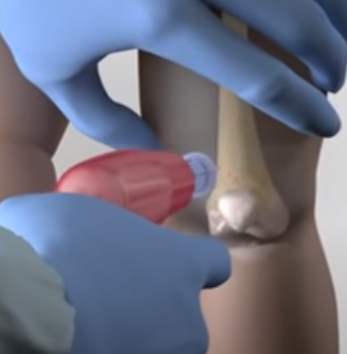
Outra opção seria o fêmur distal:
- Joelho deve estar estendido
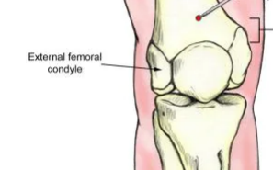
- Puncionar cerca de 1 cm acima da borda superior da patela para recém-nascidos e 2 cm para lactentes, ligeiramente mais medial à linha central (ou seja, cerca de 1 cm mais medial)
- Penetrar o tecido adiposo e ao atingir o osso (somente com pressão), sem usar a rotação da furadeira;
- Observar a marca externa da agulha e introduzir cerca de 0,5 cm além da marca, para chegar a medular do osso;
- Fixar com tala posterior para não permitir a flexão do joelho.

- QUAL A MELHOR OPÇÃO PARA ADULTOS?⁴
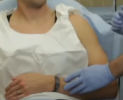
A opção é o úmero proximal:
- Posicionamento: a mão do paciente deve estar sobre o abdômen (permite o cotovelo ficar fletido e ombro em rotação interna)
- Nesta posição uma “bola” será facilmente palpável na região do ombro

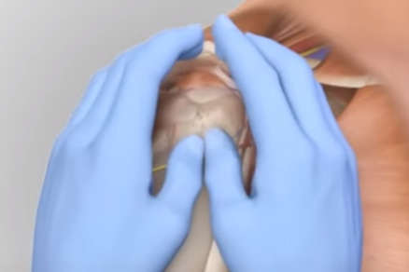
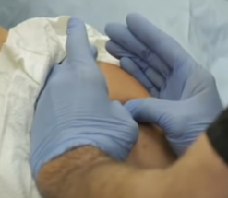
- Com a parte ulnar de uma mão na linha axilar do paciente e a outra mão (parte ulnar) na lateral do ombro, tentar tocar a “bola” com os dois dedos polegares
- Onde os dois dedos polegares se encontram é a linha de inserção da agulha

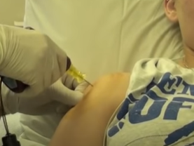
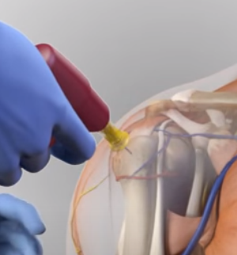

- A agulha deve ser inserida 1-2 cm acima deste local de encontro dos dedos na linha imaginária.
- Fixar e não permitir que o paciente faça extensão do braço durante o uso
- COMPLICAÇÕES RELACIONADAS AO ACESSO:^{1,5,14-17}
As complicações apesar de raras, consistem em osteomielite (menos de 1% dos pacientes). Outros podem ser: extravasamento (até 10% dos casos)⁵, celulite (infecção da pele), dano à epífise de crescimento, fratura do osso e raramente embolismo gorduroso. É comum que após o acesso um processo de periostite se desenvolva, com resolução espontânea em 2 ou 3 semanas.¹
Excepcionalmente e principalmente em recém-nascidos há descrição na literatura de casos com complicações mais graves levando a amputação de membro, principalmente quando associadas à extravasamento, visto que a medular do osso é de apenas 7 mm de diâmetro. O risco existe sempre deve ser apresentado aos responsáveis por meio de termo de consentimento pós procedimento, devido a necessidade de acesso em situações de emergência onde o risco de morte iminente supera o risco de uma lesão desta gravidade.
- E NO CASO DE RN COM PESO < 3 KG E PREMATUROS, ONDE O USO DA EZ-IO NÃO SERIA RECOMENDADO?
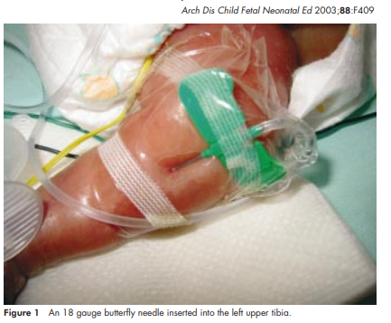
Não existe um consenso de literatura orientando o tipo de agulha a ser utilizado, mas existem relatos de literatura:
- Sobre os RN > 2 kg:
  - existe a possibilidade de punção com EZ-IO em prematuro de 1.300 g¹⁰, sendo que nestes casos pode-se usar a pistola com cautela ou proceder à introdução manual da agulha com mandril sem a furadeira;
  - em última opção, pode-se emergencialmente inclusive agulhas não convencionais sem mandril como a agulha 40 x 8 (canhão rosa);
- Em RN < 2 kg:
  - há relatos de uso de agulhas bem finas como neste caso de um prematuro de 25 semanas, onde com um butterfly (scalp) de 18 gauge foi possível manter um acesso por mais de 24 horas.⁸ A técnica inclui introdução a 45-60 graus no sentido da tíbia distal, parando a penetração após queda da resistência (atingiu a medular do osso). No HMSH temos o scalp 19 gauge.

Referências
- Neal CJ et al. Intraosseus infusion in pediatric patients. JAMA 1994 (94);1:63-66
- Pediatric Advenced Life Support (PALS), livro do programa de treinamento de atendimento de urgências em pediatria da AHA (American Heart Association)
- Almeida MFB, Guinsburg R; Coordenadores Estaduais e Grupo Executivo PRN-SBP; Conselho Científico
Departamento Neonatologia SBP. Reanimação do recém-nascido ≥34 semanas em sala de parto: diretrizes 2022 da Sociedade Brasileira de Pediatria. Rio de Janeiro: Sociedade Brasileira de Pediatria; 2022. Sawyer T, Nishisaki A. Intraosseous Access During Newborn Resuscitation: It May Be Fast, But Is It Safe? Pediatr Crit Care Med. 2018 May;19(5):499-501.Em ambiente simulado, a velocidade para conseguir acesso e infundir medicamentos foi mais rápida com intraóssea na reanimação neonatal (86 x 199 s; p < 0.001).
- Lane J. C. et al. Acesso venoso pela via intra-óssea em urgências médicas. RBTI 2008;20(1):63-67
- El-Nawawy AA et al. Intraosseus versus intravenous access in pediatric septic shock patients admitted to PICU. Journal of Tropical Pediatrics, 2018;64:132-140.
É possível em neonatos e prematuros (série de casos):
- Engel WA: Intraosseous access for administration of medications in neonates. Clin Perinatol 2006; 33:161–168, ix
É possível em prematuros (série de casos):
- Ellemunter H, Simma B, Trawoger R, et al: Intraosseous lines in preterm and full-term neonates. Arch Dis Child Fetal Neonatal Ed 1999; 80:F74–F75 : relato em neonato de até 515 g
- Lake W, Emmerson AJ: Use of a butterfly as an intraosseous needle in an oedematous preterm infant. Arch Dis Child Fetal Neonatal Ed 2003; 88:F409 : relato em prematuro de 25 semanas
- Ramet J, Clybouw C, Benatar A, et al: Successful use of an intraosseous infusion in an 800 grams preterm infant. Eur J Emerg Med 1998; 5:327–328
- Heyder-Musolf J, Giest J, Straub J: [Intraosseous access on a 1300 g septical premature infant]. Anasthesiol Intensivmed Notfallmed Schmerzther 2011; 46:654–657
- Kakhandki SK: Intraosseous infusion in a LBW neonate. Indian Pediatr 1997; 34:748–749
- Singh Tomar RP, Gupta A: Resuscitation by intraosseous infusion in newborn. Med J Armed Forces India 2006; 62:202–203 - neonatos a termo (relatos de caso)
- Schwindt EM, Hoffmann F, Deindl P, et al: Duration to Establish an Emergency Vascular Access and How to Accelerate It: A Simulation- Based Study Performed in Real-Life Neonatal Resuscitation Rooms. Pediatr Crit Care Med 2018; 19:468–476 : Mostra que no hospital dele 80% das reanimações foi com IO (apesar do guideline europeu não recomendar IO)
- Oesterlie GE, Petersen KK, Knudsen L, et al: Crural amputation of a newborn as a consequence of intraosseous needle insertion and calcium infusion. Pediatr Emerg Care 2014; 30:413–414
- Simmons CM, Johnson NE, Perkin RM, et al: Intraosseous extravasation complication reports. Ann Emerg Med 1994; 23:363–366
- Bowley DM, Loveland J, Pitcher GJ: Tibial fracture as a complication of intraosseous infusion during pediatric resuscitation. J Trauma 2003; 55:786–787
- Suominen PK, Nurmi E, Lauerma K: Intraosseous access in neo- nates and infants: Risk of severe complications - a case report. Acta Anaesthesiol Scand 2015; 59:1389–1393 : Relata que a medular da tíbia em neonatos é de apenas 7 mm (margem de segurança pequena para deslocamento).

Elaborado por: | Revisado por: | Aprovado por: | Validado por:
MARCOS PAVIONE  Diretor Técnico  PATRÍCIA ISHI  Coordenadora Neonatologia | Não se aplica | MARCOS PAVIONE  Diretor Técnico  PATRÍCIA ISHI  Coordenadora Neonatologia | VIVIANE OLIVEIRA DE SOUSA CORREIA  Enfermeira Qualidade e SCIH
Data: 15/06/2023 | Data: | Data: 16/08/2023 | Data: 19/10/2023
Assinaturas e carimbo:

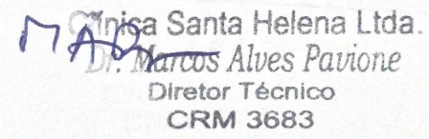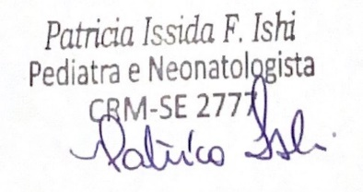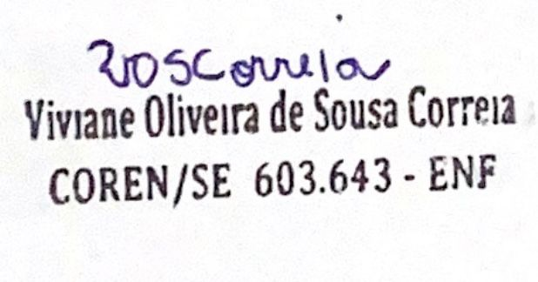

Histórico das últimas duas revisões
N° | Descrição das alterações: | Data:
1.
2.

